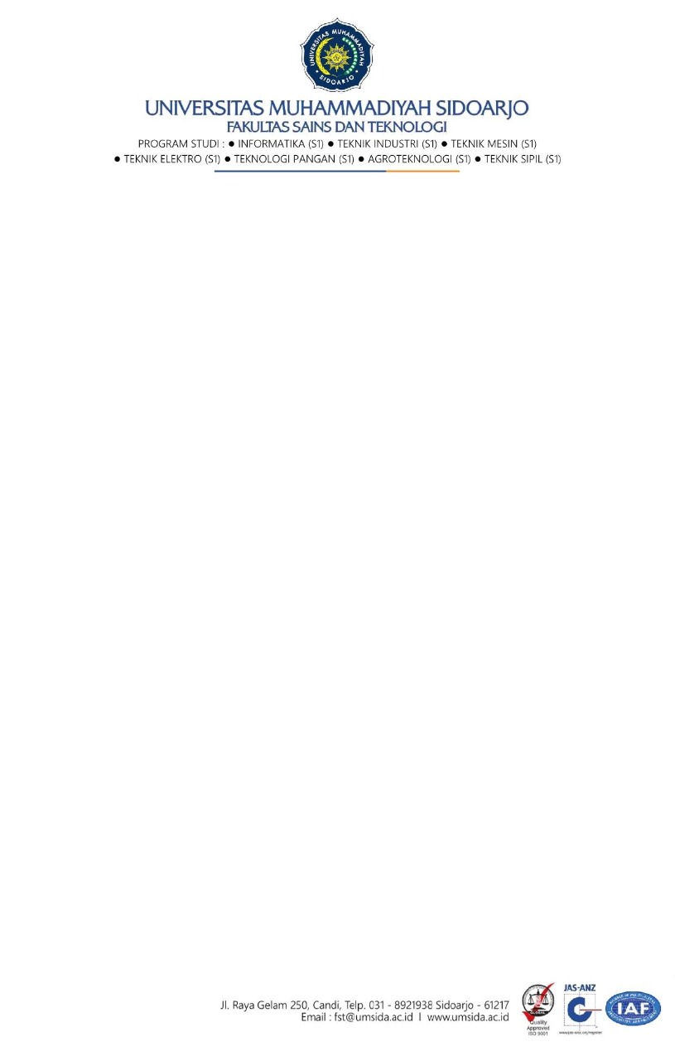

SURAT KETERANGAN

Tentang REVISI NILAI

Mahasiswa yang tersebut dibawah ini : Nama :

NIM :

Prodi : Teknik Industri

Smt / Kelas : ……./…………….

Adalah benar-benar mahasiswa yang telah mengikuti ujian :

Mata Kuliah : …………………..

Karena terdapat perubahan / kesalahan / nilai tidak keluar* dalam penilaian pada mata kuliah tersebut, maka, saya sebagai dosen pengampu mata kuliah tersebut memberikan revisi sebagai berikut :

Nilai UAS/UTS/PKL/Praktikum/Nilai Akhir* sebelumnya : ……............ Nilai revisi,

|  |  |  |  |  |  |  |
| --- | --- | --- | --- | --- | --- | --- |
| **K** | **P** | **TUGAS** | **UTS** | **UAS** | **Nilai Akhir** | **Nilai Huruf** |
|  |  |  |  |  |  |  |

Alasan (diisi oleh Dosen yang bersangkutan) : ……..........................................................

Demikian revisi nilai UAS/UTS/PKL/Praktikum/Nilai Akhir * yang kami sampaikan agar menjadikan periksa.

Sidoarjo, …………………..

Mengetahui Dosen,

Ka.Prodi Teknik Industri

Indah Apriliana Sari W., ST., MT. …………………………….

Tembusan :

1. Asli untuk BAA
2. Copy untuk dosen
3. Copy untuk mahasiswa
4. Copy arsip

*) Coret yang tidak perlu